СОДЕРЖАНИЕ
ВВЕДЕНИЕ 3
1. Теоретические аспекты «Национальной технологической инициативы» 5
1.1 История разработки «Национальной технологической инициативы» 5
1.2 Понятия и принципы НТИ 7
1.3 Виды рынков и их основные черты 10
2. Основные методические приемы реализации рынков «Национальной
технологической инициативы» 18
2.1 Проекты НТИ 18
2.2 Матрица НТИ 20
2.3 «Дорожные карты» рынков НТИ 25
3. Предложения по реализации рынков «Национальной
технологической инициативы» 31
ЗАКЛЮЧЕНИЕ 33
СПИСОК ИСПОЛЬЗОВАННЫХ ИСТОЧНИКОВ 34

ВВЕДЕНИЕ

Россия, лишившись существенной доли наукоемкого промышленного комплекса, на фоне сокращения государственной поддержки научных исследований и разработок, стала государством, зависимым от конъюнктуры на рынке углеводородных энергоносителей и от зарубежных поставок оборудования, технологий, товаров потребления, в том числе необходимых для обеспечения жизнедеятельности, оказавшись тем самым на «технологической игле».
Одной из основных задач является поиск такого направления технологического развития, которое позволяет, с одной стороны – сохранить положение России на мировом рынке традиционных для нее продуктов; с другой стороны освоить новые «точки роста» (сервисы, новые рынки, таланты, технологии) на мировом рынке высокотехнологичной продукции и услуг. Для обеспечения выхода на новый технологический уровень развития экономики необходимы отечественные передовые разработки и научные решения.
В связи с этим в настоящее время в России актуальна государственная поддержка высокотехнологичного и наукоемкого бизнеса. Большую важность имеет долгосрочная комплексная программа «Национальная технологическая инициатива» по созданию необходимых условий для обеспечения лидерства российских организаций на новых высокотехнологичных рынках, которые будут формировать структуру мировой экономики в следующие 15–20 лет.
В «НТИ» государство определило «точки роста» развития экономики, т.е. ключевые направления, имеющие преимущественную реализацию в отраслях высокотехнологичного бизнеса (EnergyNet, FoodNet, HealthNet, AeroNet, AutoNet, FinNet, NeuroNet, TechNet). Формирование научно-технологического задела по данным ключевым направлениям позволит создать глобально конкурентоспособные высокотехнологичные продукты и сервисы в интересах социально-экономического развития России.
Целью данной работы является исследование рынков «Национальной технологической инициативы» и их характеристик.
Поставленная цель достигается путем решения взаимосвязанных задач:
- раскрыть сущность рынков «Национальной технологической инициативы»;
- проанализировать методические приемы формирования рынков «Национальной технологической инициативы»;
- предложить меры, способствующие развитию рынков НТИ.
Объект исследования – программа «Национальная технологическая инициатива».
Предмет исследования – рынки будущего, сформированные в программе «Национальная технологическая инициатива».

1.Теоретические аспекты «Национальной технологической инициативы»

1.1 История разработки «Национальной технологической инициативы»

Российская политика в отношении подходов к формированию национальной инновационной системы претерпела определённую эволюцию. В 2007 году Президент РФ В. В. Путин в послании Федеральному собранию объявил о том, что развитие отраслей, которые должны стать важным звеном инновационной экономики, будет осуществляться на базе государственных корпораций — Объединённой авиастроительной корпорации, Объединённой судостроительной корпорации и «Роснано»[1]. В том же году была создана и госкорпорация «Ростех», целью деятельности которой было названо содействие разработке, производству и экспорту высокотехнологичной промышленной продукции[2].
Однако в 2009 году был введён инструмент, предусматривающий кооперацию между государством, бизнесом и наукой при определении инновационных вызовов, разработке необходимой стратегической программы подготовки кадров и исследований — технологические платформы. Данное понятие было предусмотрено распоряжением уже председателя Правительства России В. В. Путина, примером для инициативы послужили технологические платформы Евросоюза, финансирование которых предусматривалось Седьмой рамочной программой ЕС по развитию научных исследований и технологий. Решением российской Правительственной комиссии по высоким технологиям и инновациям в апреле 2011 года был утверждён перечень из 27 технологических платформ. В то же время часть платформ оказалась мертворожденными структурами, которые не ведут никакой работы.
Разработка НТИ началась в соответствии с поручением Президента России В. В. Путина по реализации послания Федеральному Собранию от 4 декабря 2014 года. Согласно поручению, Правительство РФ совместно с Агентством стратегических инициатив по продвижению новых проектов (АСИ), Российской академией наук (РАН), ведущими университетами и деловыми объединениями предпринимателей должно было подготовить доклад о разработке и реализации НТИ к 1 июля 2015 года, далее – один раз в полгода. Ответственными были назначены председатель российского Правительства Д. А. Медведев, генеральный директор АСИ А. С. Никитин и президент РАН В. Е. Фортов.
По словам директора направления «Молодые профессионалы» в АСИ Д. Пескова, у различных привлечённых к разработке НТИ организаций оказались разные взгляды на то, чем должна являться инициатива. В президентском Послании говорилось следующее: «Однако мы обязаны думать и о том, как будем решать перспективные проблемы. В этой связи предлагаю реализовать национальную технологическую инициативу. На основе долгосрочного прогнозирования необходимо понять, с какими задачами столкнётся Россия через 10–15 лет, какие передовые решения потребуются для того, чтобы обеспечить национальную безопасность, высокое качество жизни людей, развитие отраслей нового технологического уклада»[3].
С точки зрения РАН, которую представил заместитель президента Академии В. В. Иванов, цель НТИ заключается в обеспечении глобального технологического паритета России и стран – технологических лидеров. Для её достижения было предложено в течение 5–7 лет решить проблемы импортозамещения, а в более долгосрочной перспективе 20–30 лет осуществить переход к новой технологической структуре отечественной экономики и реиндустриализацию. Для решения указанных проблем предполагалось разработать государственные программы «Импортозамещение – 2020» и «Технологический паритет – 2030».
Однако на взгляд АСИ, цель НТИ заключается в том, чтобы вырастить национальные компании на тех принципиально новых отраслевых рынках, которых сегодня не существует, при этом через 10–20 лет объём каждого из таких будущих рынков должен превышать в мировом масштабе 100 млрд. долларов США. Данный вывод связан с предположением о том, что у российских компаний имеется шанс занять достойное место только на таких рынках, которые ещё не сформированы. Эту точку зрения поддержала также Российская венчурная компания (далее РВК). По мнению гендиректора РВК И. Р. Агамирзяна, «наращивание экспортного потенциала важнее импортозамещения, поддерживая импортозамещение товарами и продуктами, неконкурентоспособными на глобальном рынке, мы только подрываем свой потенциал»[4].
В конечном счёте победила точка зрения АСИ. На прошедшем 9 июня 2015 года на заседании президиума Совета по модернизации и инновационному развитию экономики было озвучено, что системообразующими документами НТИ станут «дорожные карты», нацеленные на формирование перспективных технологических рынков, которые предполагается развивать в большей степени по сравнению с остальными. «Дорожные карты» должны включать обоснование выбора таких рынков, перечень целевых показателей к 2035 году и необходимое обеспечение для достижения показателей. Отвечать за разработку карт будет АСИ, функции проектного офиса закрепляются за РВК. Дополнительно при президиуме Совета по модернизации создана специальная межведомственная рабочая группа во главе с заместителем председателя Правительства А. В. Дворковичем и помощником Президента А. Р. Белоусовым; ответственным секретарём группы назначен сотрудник Аппарата Правительства РФ О. Л. Хорохордин.
Постановлением Правительства РФ от 18 апреля 2016 года были утверждены новые правила разработки и реализации планов мероприятий («дорожных карт») НТИ. В адрес АСИ поступила рекомендация подготовить в шестимесячный срок стратегический план развития НТИ на долгосрочный период и предложения по контролю его соблюдения.[5].

1.2 Понятия и принципы НТИ

Национальная технологическая инициатива (далее НТИ) – это долгосрочная комплексная программа по созданию условий для обеспечения лидерства российских компаний на новых высокотехнологичных рынках, которые будут определять структуру мировой экономики в ближайшие 15–20 лет [6].
Дорожная карта – это наглядное представление пошагового сценария развития определенного объекта – отдельного продукта, класса продуктов, некоторой технологии, группы смежных технологий, бизнеса, компании, объединяющей несколько бизнес–единиц, целой отрасли, индустрии и даже плана достижения политических, социальных и т.д. целей, например, урегулирования международных конфликтов и борьбы с особо опасными заболеваниями. Иногда дорожное картирование используется как синоним бизнес–планирования.
Форсайт – методика долгосрочного прогнозирования научно технологического и социального развития, основанная на опросе экспертов. Разработка и представление дорожной карты может служить частным методом представления результатов форсайта. Форсайт, как целая группа методов долгосрочного прогнозирования научно-технологического и социального развития, намного шире дорожного картирования в инструментальном плане, сосредоточен на глобальных вопросах того или иного общественного сектора, а посему более масштабен. Однако общим свойством рассматриваемых категорий является их вариативность, допущение и рассмотрение различных сценариев и формирование разнообразных прогнозов.
Искусственный интеллект – научное направление, в рамках которого ставятся и решаются задачи аппаратного или программного моделирования тех видов человеческой деятельности, которые традиционно считаются интеллектуальными.
Большие данные – серия подходов, инструментов и методов обработки структурированных и неструктурированных данных очень больших объемов и значительного многообразия для получения воспринимаемых человеком результатов, эффективных в условиях непрерывного прироста, распределения по многочисленным узлам вычислительной сети.
Цифровые технологии – основаны на представлении сигналов дискретными полосами аналоговых уровней, а не в виде непрерывного спектра. Цифровые технологии главным образом используются в вычислительной цифровой электронике, прежде всего компьютерах, в различных областях электротехники, таких как робототехника, автоматизация, измерительные приборы, радио- и телекоммуникационные устройства и многие другие цифровые устройства.
Нейротехнологии – научное направление, в рамках которого ставятся и решаются задачи аппаратного или программного моделирования тех видов человеческой деятельности, которые традиционно считаются интеллектуальными[6].
Национальная технологическая инициатива существенным образом отличается от других российских национальных проектов своими принципами, поэтому знакомство с ними играет важную роль в понимании всей программы.
Во–первых, это программа объединяет людей, а не организации. НТИ изначально строится как широкое коалиционное действие, предполагающее формирование проектных групп из технологических предпринимателей, представителей ведущих университетов и исследовательских центров, крупных деловых объединений России, институтов развития, экспертных и профессиональных сообществ, а также заинтересованных органов исполнительной власти.
Во–вторых, с точки зрения развития и продвижения НТИ включает новые глобальные высокотехнологичные рынки, борьба за лидерство на которых состоится на горизонте ближайших 20 лет в процессе цифровизации мировой экономики. Именно в этих направлениях у талантливых российских технологических предпринимателей есть наибольшие шансы на успех. При текущей мировой конъюнктуре попытка догнать мировых лидеров на уже сложившихся рынках или использовать их бизнес–модели для русскоязычной аудитории признана бесперспективной.
В–третьих, значительная роль в программе отведена компаниям с «геном НТИ» — коллективам талантливых единомышленников, способных эффективно справиться с глобальными технологическими вызовами, именно поэтому с точки зрения образования приоритетный фокус внимания сосредоточен на опережающей подготовке талантливых исследователей, инженеров и предпринимателей в сфере деятельности НТИ.
В–четвертых, с точки зрения науки и технологий программа направлена на формирование в нашей стране реального научно-технического задела по направлениям НТИ, а не на превращение государственных грантов в формальные отчеты.
В–пятых, государство не является лидером в настоящей программе, определяющим логику стратегического маневра на новых рынках. Эта функция отведена отечественному высокотехнологичному бизнесу, компаниям с «геном НТИ». Государство здесь принимает участие как сервисная организация, помогая высокотехнологичному бизнесу ускорить темпы его развития в перспективных направлениях как внутри страны, так и на мировых рынках. Кроме того, НТИ, будучи национальной программой, не отрицает необходимость международного сотрудничества, а напротив — поддерживает данное направление работы. Кооперация с международными партнерами — залог успеха отечественных высокотехнологичных компаний в мире глобальных технологий.
1.3 Виды рынков и их основные черты

Россия в рамках НТИ фокусирует внимание на тех рынках, в которых есть возможность создать отрасли нового технологического уклада, значимых с точки зрения обеспечения национальной безопасности и высокого уровня жизни граждан.
НТИ концентрируется на новых глобальных рынках, которые сформируются через 15–20 лет. Большинство рынков будут иметь сетевую природу, наследовать подходы, которые существуют в Интернете, или использовать инфраструктуру Сети. Новые рынки будут ориентированы на человека как конечного потребителя, расстояние между производителем и потребителем на них будет минимальным.
Выбор рынков для НТИ осуществляется исходя из следующих критериев:
- Рынок станет значимым и заметным в глобальном масштабе: объем составит более 100 млрд долларов к 2035 году.
- На текущий момент рынка нет либо на нем отсутствуют общепринятые/устоявшиеся технологические стандарты.
- Рынок предпочтительно ориентирован на потребности людей как конечных потребителей (приоритет B2C над B2В).
- Рынок будет представлять собой сеть, в которой посредники заменяются на управляющее программное обеспечение.
- Рынок важен для России с точки зрения обеспечения базовых потребностей и безопасности.
- В России есть условия для достижения конкурентных преимуществ и занятия значимой доли рынка.
- В России есть технологические предприниматели с амбициями создать компании-лидеры на данном высокотехнологичном новом рынке.
По итогам стратегической сессии «Форсайт-флот», состоявшейся в мае 2015 года, были определены девять перспективных рынков, соответствующих критериям.
Аэронет – распределенные системы беспилотных летательных аппаратов. В ближайшие 10–20 лет благодаря развитию технологий существенно расширится применение беспилотных авиационных и околоземных космических систем, комплексных решений и услуг на их основе. Возникнет новый глобальный сетевой рынок информационных, логистических и иных услуг, предоставляемых флотом беспилотных аппаратов, постоянно находящихся в воздухе и на низких космических орбитах. Рынками-предшественниками являются рынок авиаработ, выполняемых с применением пилотируемых воздушных судов, и рынок услуг дистанционного зондирования Земли, предоставляемых космическими аппаратами.
Целью рынка является развитие следующих сегментов: дистанционного зондирования Земли и мониторинга; сельского хозяйства; перевозки грузов (в перспективе и людей); поиска и спасания; связи и телекоммуникаций; развитие наземной инфраструктуры связи и глобальной системы управления воздушным движением (УВД); развитие технологий БАС; развитие законодательного регулирования авиационной отрасли; подготовка кадров.
Автонет – рынок НТИ по развитию услуг, систем и современных транспортных средств на основе интеллектуальных платформ, сетей и инфраструктуры в логистике людей и вещей. Происходит формирование полноценной экосистемы потребителей и поставщиков услуг, систем и современных транспортных средств на основе интеллектуальных платформ, сетей и инфраструктуры в логистике людей и вещей. Основными участниками рынка становятся простые люди, агрегаторы сервисов и контента, поставщики обеспечивающей инфраструктуры и сервисов, государственные регуляторы и автогиганты.
Целью рынка является развитие следующих сегментов: сохранение и развитие конкурентных преимуществ в способности производить продукты и услуги, востребованные на международных рынках; развитие приоритетных отраслей, составляющих основу национальной экономики; обеспечение эффективного взаимодействия социальных и государственных институтов и прочих факторов, касающихся бизнес-среды и различных аспектов ее организации; создание инновационного и экспортного потенциала в приоритетных сегментах рынка; совершенствование законодательства и устранение административных барьеров.
Маринет – интеллектуальная система управления морским транспортом и технологии освоения мирового океана.
Цели в сегменте цифровой навигации: опередить в практическом применении стандартов цифровой навигации другие страны, выступить лидером в их развитии и внедрении; создать привлекательные для участников отрасли процессы и типовые решения на основе пилотных проектов в РФ, ЕАЭС и БРИКС; распространить эти решения в рамках межправительственных соглашений и Международной морской организации (ИМО) на весь мировой рынок, в том числе учитывая решения в ЕС; гармонизировать электронный документооборот и таможенные процедуры в портах сначала в рамках БРИКС, а затем и на уровне других стран, предложить типовые решения для комплексной автоматизации портов на основе этих процедур.
Цели в сегменте инновационного судостроения – использовать существующие интеллектуальные центры в судостроении РФ и консолидацию отрасли для занятия ниш специализированных судов и инновационных технологий на мировом рынке судостроения, включая буровое судно самого высокого в мире ледового класса, многокорпусный ледокол-лидер и другие перспективные специализированные суда.
Нейронет – рынок средств человеко-машинных коммуникаций, основанных на передовых разработках в нейротехнологиях и повышающих продуктивность человеко-машинных систем, производительность психических и мыслительных процессов. Рынком-предшественником является рынок носимых устройств, передающих информацию через Интернет. Новые технологии, продукты и услуги Нейронет будут разрабатываться на основе результатов интенсивного изучения человеческого мозга и нервной системы.
Основная цель Нейронет – сформировать глобально конкурентоспособный российский сегмент рынка Нейронет, обеспечив появление не менее 10 национальных компаний-чемпионов к 2035 году (компании–чемпионы – это компании, занимающие место в первой тройке в сегменте рынка B2C или заметные позиции в сегменте рынка B2B с суммарной капитализацией порядка 70 млрд рублей и более).
Хелснет – рынок персонализированных медицинских услуг и лекарственных средств, обеспечивающих рост продолжительности жизни, а также получение новых эффективных средств профилактики и лечения различных заболеваний.
Цели данного рынка заключаются в достижении следующего: к 2035 году 5 компаний из Российской Федерации, работающих в сегментах рынка «Хелснет», входят в топ 70 в мире на этом рынке по объему продаж; к 2035 году 70% продуктов и услуг сегментов рынка «Хелснет» имеют полный цикл производства в Российской Федерации; по объему потребления продуктов рынка «Хелснет» на душу населения в 2035 году Россия входит в топ 20 стран в мире.
Фуднет – рынок производства и реализации питательных веществ и конечных видов пищевых продуктов (персонализированных и общих, на основе традиционного сырья и его заменителей), а также сопутствующих IT-решений, например, обеспечивающих сервисы по логистике и подбору индивидуального питания.
Основная цель – это создать к 2035 году «умные» сервисы и продукты, которые станут лидерами на мировых рынках за счет лучших технологических решений продовольственной безопасности человека. Российские компании, которые создают такие сервисы и продукты, займут в будущем значительные доли мирового рынка, которые в зависимости от сегмента будут достигать от 5% до 15%.
Энерджинет – это рынок оборудования, программного обеспечения, инжиниринговых и сервисных услуг для разномасштабных комплексных систем и сервисов интеллектуальной энергетики. Лучшей метафорой для его описания является Интернет энергии (Internet of Energy) — экосистема производителей и потребителей энергии, которые беспрепятственно интегрируются в общую инфраструктуру и обмениваются энергией.
Целью рынка является развитие следующих сегментов: развитие потенциальных конкурентных преимуществ у отечественных производителей, создание национальных лидеров на рынке комплексных систем и сервисов интеллектуальной энергетики; создание институциональной среды и инфраструктуры для развития малого и среднего высокотехнологичного (наукоемкого) предпринимательства (МСП) на рынке комплексных систем и сервисов интеллектуальной энергетики; развитие российской науки в областях знаний, используемых при создании и эксплуатации комплексных систем и сервисов интеллектуальной энергетики; трансфер уже разработанных технологий и создание новых технологий общего применения для рынка комплексных систем и сервисов интеллектуальной энергетики.
Технет – Кросс–рыночное и кросс–отраслевое направление, обеспечивающее технологическую поддержку развития рынков НТИ и высокотехнологичных отраслей промышленности за счет формирования Цифровых, «Умных», Виртуальных Фабрик Будущего.
Направление «Технет» посвящено развитию и применению одного из самых важных классов «сквозных технологий» – передовых производственных технологий. К этим технологиям относятся: цифровое проектирование и моделирование как совокупность технологий компьютерного проектирования; новые материалы, в том числе передовые сплавы (суперсплавы), передовые полимеры, передовые композиционные материалы, передовые керамические материалы, металлопорошки и металлопорошковые композиции, метаматериалы; Big Data – генерация, сбор, хранение, управление, обработка и передача больших данных; технологии робототехники, прежде всего промышленные роботы.
Сейфнет – безопасные и защищенные компьютерные технологии, решения в области передачи данных, безопасности информационных и киберфизических систем.
Сэйфнет на горизонте до 2021 года включает в себя такие ключевые проекты, как: устройства безопасного управления цифровой собственностью; разработка носимой системы устройств превентивного мониторинга жизненных показателей при активных двигательных нагрузках; система биометрического контроля и аутентификации (СБКА); национальная биометрическая платформа (НБП); биометрическая аутентификация и цифровая подпись в доверенной среде; мультимодальная биометрия для системы управления персональными данными (СУПД); создание инфраструктуры квантовых коммуникаций для обеспечения абсолютно безопасной связи; создание системы связи поколения 5G (с перспективой 6G) для обеспечения безопасной высокоскоростной связи; создание платформы и перспективных операторов связи для автономных устройств, беспилотного транспорта, носимых медицинских устройств и промышленного Интернета.
Финнет – децентрализованные финансовые системы и персонифицированные сетевые финансовые сервисы. Финнет фокусируется на развитии технологий распределенного хранения и обработки данных, которые позволяют уменьшить число посредников и создавать финансовые продукты с сокращенным путем от источника денежного потока к конечному потребителю.
Успешное развитие в стране этих рынков, а также появление на них отечественных высокотехнологичных компаний, способных производить глобально конкурентоспособные продукты и сервисы, во многом зависят от формирования в стране научно-технологического задела по ключевым технологиям НТИ, подготовки талантливых технических специалистов и предпринимателей в сфере деятельности НТИ, а также от скоординированной работы государственных структур всех уровней, целевым предназначением которых является оказание поддержки высокотехнологичным компаниям.

2. Основные методические приемы реализации рынков «Национальной
технологической инициативы»

2.1 Проекты НТИ

Значимость проектов НТИ определяется ответом на социально-экономические вызовы государства. Это, в первую очередь, вопросы национальной безопасности, высокое качество жизни людей и развитие отраслей нового технологического уклада. Фактически генеральным заказчиком НТИ выступает Государство. При этом НТИ реализуется благодаря деятельности сообщества НТИ, в которое входит множество проектных, творческих команд, молодых компаний и системообразующих организаций и объединений, которые готовы впитывать передовые разработки, подключать ведущие университеты, фундаментальную и прикладную науку и представителей самого государства.
Признаки проекта НТИ состоят из 3 пунктов, каждый из которых включает некоторые подпункты.
Инновационный продукт или услуга (GP; Global product):
- продукт, в основе которого лежит сквозная технология НТИ (пример: квантовый компьютер);
- платформа, имеющая предпосылки для создания экосистемы инновационных «стартапов» и бизнесов вокруг нее;
- продукт в основе которого лежит решение, преодолевающее технологический барьер;
- продукт с качественно прорывными потребительскими свойствами, востребованными на рынке (предполагается отъем доли рынка у текущих игроков за счет этого);
- новая (цифровая) модель для традиционного бизнеса, ориентированная на развитие Цифровой экономики в РФ.
Зрелая проектная команда (GC; Global company):
- Компетенции и опыт участников соответствует целям и задачам проекта, а именно лидеры и ключевые участники проекта имеют: опыт НИОКР; опыт бизнес и/или предпринимательской деятельности; опыт внешнеэкономической деятельности.
- Участники и руководитель команды признаются профессиональным сообществом.
Обоснованная модель коммерциализации продукта (GP+GC):
- Стратегия коммерциализации продукта нацелена на «голубые океаны»: продукт ориентирован на зарождающие или еще не существующие рынки, сегменты и ниши товаров и услуг; включает в себя мероприятия по преодолению нормативно-правовых и образовательных барьеров, связанных с коммерциализацией и развитию продукта;
- Проведен рыночный анализ, верифицированный с профессиональным сообществом (авторитетными экспертами) на предмет потребителей, конкуренции и т.д., и т.п.;
- Предусмотрена «коллаборация» с другими проектами НТИ, проектами и/или их продуктами.
Целевая модель развития проектов НТИ – «Мета–проекты».
«Мета–проекты» это комплексные проекты по направлениям в дорожных картах НТИ, которые формируют Глобальные продукты (GP), имеющие перспективы занять лидирующие позиции на мировом рынке.
В рамках «Мета-проектов» создается экосистема с производственными, маркетинговыми и логистическими цепочками в едином контуре управления. Для создания глобальных продуктов необходим трансфер научных разработок (маркетинг научной идеи) в рыночные продукты, стратегия их коммерциализации, и другие элементы управления полным жизненным циклом через выход в серию и далее вплоть до утилизации.
Управление осуществляется в едином контуре с моментальной обратной связью (реакцией на рекламации и изменения среды) и с цифровым моделированием на ее основе. Контур управления строится вокруг предмета деятельности(спроса), через взаимодействие с субъектами, объектами, задачами и отношениями в «Мета-проекте».
«Мета-проект» включает в себя вопросы не только технологии и коммерциализации, но и необходимость организации комплексной системы управления экосистемой с учетом динамически изменяющихся нормативного (в т.ч. патентного) поля, административных и социальных (общественных) норм.

2.2 Матрица НТИ

Для отечественных высокотехнологичных компаний матрица НТИ (рисунок 1) работает по принципу улитки (или по принципу спирали) – компании, работающие на глобальных рынках НТИ, могут разрабатывать и использовать перспективные технологии совместно с российским научным сообществом и компаниями из смежных сфер деятельности. Пополнять свой штат талантливыми специалистами, заранее подготовленными государством для перспективных рынков НТИ, а также воспользоваться целым набором государственных сервисов, адаптированных под потребности компаний НТИ.

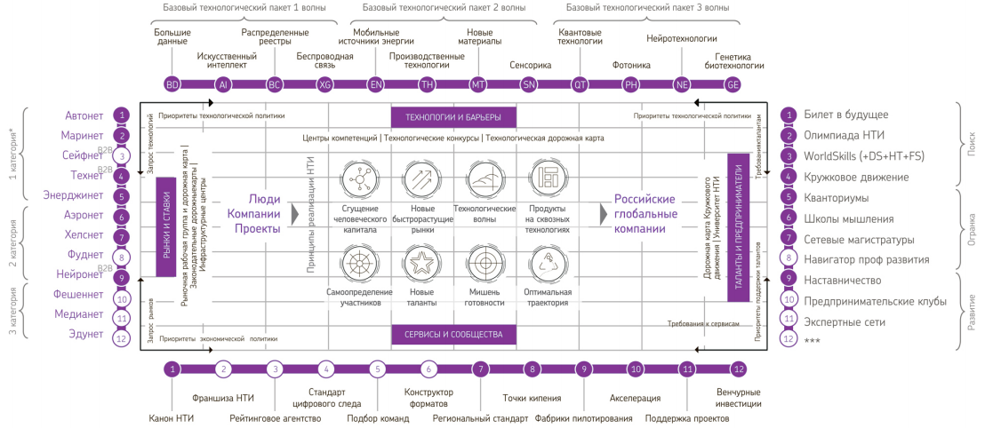
Рис. 1 – Матрица НТИ
На рисунке 1 представлены условные обозначения кружков, которые закрашены и не закрашены. Первые представляют собой институционализированное направление реализации НТИ, а вторые это инициативная проработка, поиск устойчивых форматов.
Категории рынков обозначают капиталоемкость рынков, которые делятся на первую, вторую и третью.
1 категория это рынки, требующие дорогостоящей инфраструктуры, как следствие большой доли государственного участия
2 категория это рынки, требующие разделения рисков с бизнесом для его развития.
3 категория это рынки, требующие только быстрого реагирования на изменения в регулировании.
На разных этапах развития технологий (прикладной зрелости) коммерциализируются поочередно разные пакеты технологий – это эффект циклического развития отраслей и рынков.
Первая волна является фокусом цифровой экономики – использование зрелых технологических решений (исследовательская стадия отсутствует).
Вторая волна фокусируется на НТИ. Происходит апробация технологических решений и развитие человеческого капитала (стадия пилотирования и тестирования бизнес–моделей).
Третья волна представляет собой фокус СНТР – поиск прорывных решений (поисковая и исследовательская стадия)
Модель управления технологическими проектами данной матрицы показана на рисунке 2.

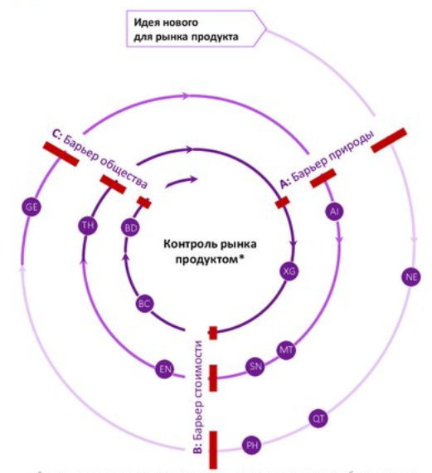
Рис. 2 – Спираль продукта НТИ
Развития технически сложных продуктов носит спиральный характер – несколько итераций приближающих идею к устойчивому на рынке продукту.
Три типовых барьера развития:
- Барьер природы – барьер принципиальной реализуемости гипотезы продукта (стадия НИОКР);
- Барьер стоимости – пилотное тестирование, обеспечение заданной стоимости и конкурентоспособности;
- Барьер общества – барьер вывода принципиально новых продуктов, преодоление слоившихся норм (общественных и правовых).
Три витка эволюции продукта:
- Стартап (признак – запрос на венчурную поддержку);
- Устойчивая бизнес-модель;
- Глобальный лидер (признак – платформенная экосистема).
При завершении витка обычно принципиально уточняется позиционирование на рынке, требования к технологиям и пользовательским сценариям, что неизбежно запускает следующий виток преодоления новых барьеров.
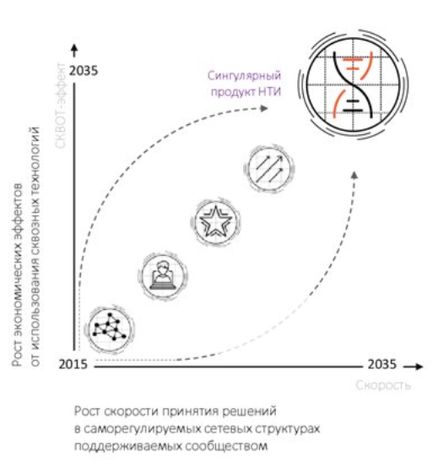
Рис. 3 – Стратегия НТИ
Сквозной эффект технологий, рынков, талантов и сервисов (матрица НТИ) прямо пропорционально росту экономических эффектов от использования сквозных технологий и росту скорости принятия решений в саморегулируемых сетевых структурах поддерживаемых сообществом (рисунок 3).
Вначале идет стигмергия – формирование саморегулируемых сетевых структур, оставляющих цифровой след, потом происходит сгущение – уплотнение коммуникаций и связей членов сообщества.
Следующее стоит серендипность – неожиданные положительные эффекты, возникающие в результате развития человеческого капитала.
Последним этапом является синергия – взаимное усиление опытом и компетенциями участников сообществ, реализующие проект одной направленности, что приводит это к сингулярности – существенное превосходство продуктов НТИ за счет СКВОТ – эффект на новых глобальных рынках[7].

2.3 «Дорожные карты» рынков НТИ

Дорожная карта – это наглядное представление пошагового сценария развития определенного объекта – отдельного продукта, класса продуктов, некоторой технологии, группы смежных технологий, бизнеса, компании, объединяющей несколько бизнес–единиц, целой отрасли, индустрии и даже плана достижения политических, социальных и т.д. целей, например, урегулирования международных конфликтов и борьбы с особо опасными заболеваниями.
Форсайт — методика долгосрочного прогнозирования научно технологического и социального развития, основанная на опросе экспертов. Разработка и представление дорожной карты может служить частным методом представления результатов форсайта. Форсайт, как целая группа методов долгосрочного прогнозирования научно-технологического и социального развития, намного шире дорожного картирования в инструментальном плане, сосредоточен на глобальных вопросах того или иного общественного сектора, а посему более масштабен. Однако общим свойством рассматриваемых категорий является их вариативность, допущение и рассмотрение различных сценариев и формирование разнообразных прогнозов.
Для того чтобы пояснить, что же такое дорожная карта, обратимся к наиболее простой из них с точки зрения наглядности представления. Это так называемая продуктовая дорожная карта, отражающая шаги и варианты развития некоторого продукта во времени (рисунок 4).
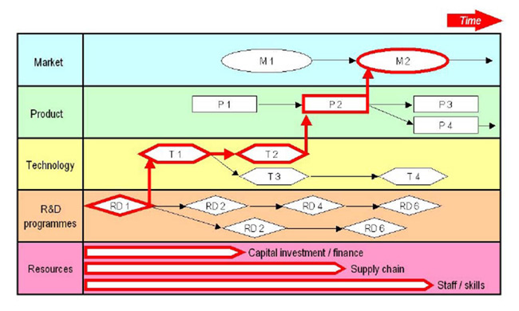
Рис. 4 – Дорожная карта
Нетрудно видеть, что продуктовая дорожная карта связана с планом эволюции продукта и является графическим представлением создания различных вариантов изделия во времени. На эту карту наносят также организационные мероприятия, которые продвигают решения по продуктам, аннотации, мнения и фиксируют открытые вопросы.
В ряде случаев составляются дорожные карты, увязывающие развитие продуктов и технологий, служащих для их производства. Иногда технология удовлетворения той или иной потребности сама по себе может выступать в роли картируемого продукта. Некоторые компании не рассматривают продукт, рынок, исследования и разработки, технологии и ресурсы в отдельности, а прописывают изменение во времени всех перечисленных объектов.
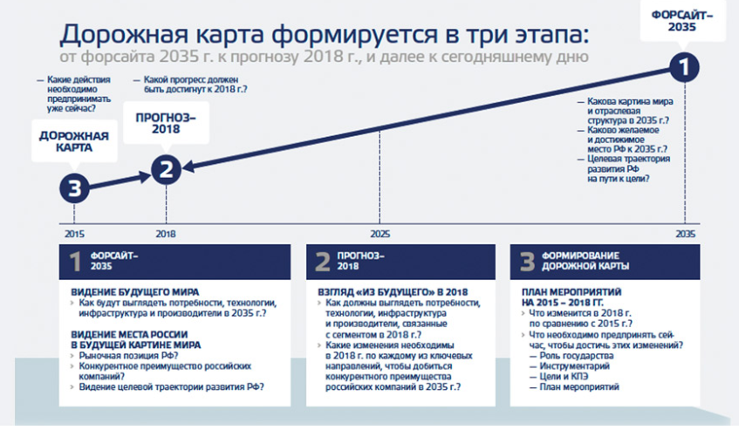
Рис. 5 – Дорожная карта НТИ
В рамках НТИ разработана следующая методика создания дорожной карты (рисунок 5).
В конечном итоге появляется некий план мероприятий для достижения определенного рынка НТИ. Для полного понимания рассмотрим «дорожную карту» рынка Аэронет.
В ней прописаны следующие пункты.
Наименование рабочей группы (руководитель и (или) соруководители рабочей группы) – рабочая группа по разработке и реализации дорожной карты "Аэронет" Национальной технологической инициативы. Жуков Сергей Александрович, генеральный директор ЗАО "Центр передачи технологий"; Богинский Андрей Иванович, заместитель Министра промышленности и торговли Российской Федерации.
Цели плана мероприятий ("дорожной карты") – главная стратегическая цель ДК НТИ "Аэронет" - сделать к 2035 г. Аэронет глобально конкурентоспособной отраслью российской экономики, лидером в ряде сегментов мирового рынка беспилотных авиационных систем (далее - БАС) и распределенных систем малых космических аппаратов (далее - МКА), продуктов и услуг на их основе; сферой деятельности с высоким качеством взаимоувязанного развития человеческого капитала, инфраструктуры и институтов с опережающими темпами роста производительности труда и высокой включенностью в мировое разделение труда.
Стратегические цели:
1. Человеческий капитал. Обеспечить лидерство отрасли в накоплении и развитии человеческого капитала.
2. Рынки. Вывести отрасль на значимые позиции в национальной экономике. Обеспечить условия для роста существующих профильных рынков товаров и услуг, а также формирования новых рынков, на которых российские предприятия конкурентоспособны, а некоторые из них являются глобальными лидерами.
3. Институты/инфраструктура. Построить сбалансированную систему государственных, частных и государственно-частных институтов, сформировать инфраструктуру с целью обеспечить устойчивое развитие отрасли, предпринимательства (малого и среднего бизнеса), рост компаний в качестве глобальных игроков рынка.
4. Инновации и управление знаниями. Обеспечить технологическую конкурентоспособность российских компаний на глобальном рынке.
5. Инвестиции. Обеспечить инвестиционную привлекательность отрасли на мировом уровне.
Этапы и сроки реализации:
1. Первый этап (2016-2020 гг.): Постепенное развитие существующих сегментов, точечные выходы на зарубежные рынки; введение нормативно-правовых актов общего характера; сохранение значительных регуляторных и технологических ограничений; первичные шаги по самоорганизации сообщества производителей и эксплуатантов.
2. Второй этап (2020-2030 гг.): Стремительный рост большинства направлений применения БАС (напр., для целей охранного наблюдения, сельского хозяйства); развитие новых направлений применения БАС (связь, реклама, защита от БВС); выделение лидеров отрасли при увеличении общего числа участников рынка; завершение формирования регуляторного поля для активного применения БАС; активный выход российских компаний на рынки стран СНГ и дружественных государств.
3. Третий этап (2030-2035 гг. и далее): Зрелое состояние рынка; постепенное насыщение подсегментов, появление новых подсегментов; массовое применение новых разработок; стабилизация количества участников рынка, начало активных слияний и поглощений; стабилизация доли российских компаний на мировом рынке, активизация конкуренции с ведущими мировыми компаниями.
Направления реализации плана мероприятий ("дорожной карты"). Рыночные направления (сегменты): "Сельское хозяйство", "Перевозки", "Дистанционное зондирование Земли (ДЗЗ) и мониторинг", "Поиск и спасание", "Космические системы (СпейсНэт)". Инфраструктурные направления: "Законодательство", "Образование", "Популяризация", "Наземная инфраструктура", "Космическая инфраструктура"[8].
Также для успешной реализации были созданы нормативные «дорожные карты»
В 2017 году постановлением Правительства Российской Федерации от 29 сентября 2017 г. № 1184 утверждено Положение о разработке и реализации планов мероприятий («дорожных карт») по совершенствованию законодательства и устранению административных барьеров в целях обеспечения реализации НТИ. В 2017 году 7 рабочих групп по направлениям НТИ «Автонет», «Аэронет», «Маринет», «Нейронет», «Технет», «Хелснет» и «Энерджинет» при поддержке АО «РВК» разработали проекты соответствующих «дорожных карт», которые в 2018 году были приняты Правительством[9].
В проектах «нормативных дорожных карт» НТИ запланирована реализация более 250 мероприятий по соответствующим направлениям. Основным исполнителем по реализации «нормативных дорожных карт» НТИ определены рабочие группы и создаваемые инфраструктурные центры НТИ.

3. Предложения по реализации рынков «Национальной технологической инициативы»

Современное состояние объектов техносферы характеризуется огромным разнообразием материалов, технологий и конструктивных решений. В этой связи, методы проектирования и конструирования необходимо пополнять качественно новыми инструментами, в частности, сложными расчетными моделями с использование технологий информационного моделирования и новейшего вычислительного оборудования.
Нужно сформировать реестр инновационных и наилучших доступных технологий и материалов, обеспечить методическое обеспечение его создания, управления пополнением и доведением до сведения всех участников процесса на основе российского и зарубежного опыта.
Для результативного и эффективного исполнения НТИ необходимо создать единую автоматизированную систему управления всеми видами деятельности, связанные с исполнителем НТИ, которая должна включать:
- организационные структуры для управления деятельностью по НТИ на всех уровнях: государство, ФОИВ, корпорации, организации-исполнители;
- единые регламенты по управлению жизненным циклом инновационных проектов, изделий и внедрению проектного управлению;
- единая автоматизированная сетевая платформа управления деятельностью по НТИ, построенная на основе единой модели деятельности и автоматизирующая выполнение выше указанных регламентов управления.
Использование единой модели деятельности, позволит реализовать управление исполнением НТИ, практически в реальном режиме времени, управлять всем комплексом программ и проектов, как единым организмом.
Результативность мероприятий по НТИ будет обеспечиваться коллективным формированием и обсуждением требований к результатам НТИ в рамках единой автоматизированной системы.
Вертикальная декомпозиция деятельности по исполнению НТИ позволит практически в реальном режиме времени получать информацию о состоянии проектов и результатов вышестоящим уровням от нижестоящим.
Горизонтальная декомпозиция деятельности по исполнению НТИ позволит управлять всеми логистическими цепочками поставки материалов и комплектующих для основных результатов деятельности с последующим управлением продажами на этапе коммерциализации.

ЗАКЛЮЧЕНИЕ

На текущий период программа «Национальной технической инициативы» демонстрирует свою эффективную организацию, которая заключается в формировании двенадцати рынков и направлений деятельности. Также было создано семь рабочих групп по законодательству рынков НТИ. Одобрено восемь дорожных карт и на согласовании семь нормативных дородных карт. Тридцать два готовых к действию проекта. Семьдесят девять потенциально интересных портфельных компаний фондов РВК.
Проведенное исследование показало, что потенциал для создания новых производств в России есть, но его необходимо поддерживать и стимулировать. Необходима комплексная поддержка, которая включает в себя сосредоточение усилий федеральных органов государственной власти, органов государственной власти субъектов Российской Федерации, предпринимательского и научно-образовательного сообществ, институтов гражданского общества по формированию благоприятных условий для применения достижений науки и технологий в интересах социально-экономического развития России.

СПИСОК ИСПОЛЬЗОВАННЫХ ИСТОЧНИКОВ

- Послание Федеральному Собранию Российской Федерации Президента России Владимира Путина // Российская газета: газета. — М., 2007. — 27 мая;
- Федеральный закон от 23 ноября 2007 года № 270-ФЗ «О Государственной корпорации „Ростехнологии“»;
- Послание Президента Федеральному Собранию: [Электронный ресурс] URL: http://kremlin.ru/events/president/news/47173 (Дата обращения: 13.12.2018);
- ПМЭФ-2015: национальная технологическая инициатива - лидерство россии на глобальных технологических рынках к 2035 году: [Электронный ресурс] URL: https://asi.ru/news/37181/ (Дата обращения: 13.12.2018);
- Постановление от 18 апреля 2016 года №317 «О реализации Национальной технологической инициативы»: [Электронный ресурс] URL: http://government.ru/docs/22721/ (Дата обращения: 10.12.2018);
- Национальная технологическая инициатива»: [Электронный ресурс] URL: http://www.nti2035.ru/ (Дата обращения: 13.12.2018);
- [Электронный ресурс] URL: https://www.rvc.ru/eco/ (Дата обращения: 13.12.2018);
- ПРИЛОЖЕНИЕ № 2 к протоколу заседания президиума Совета при Президенте Российской Федерации по модернизации экономики и инновационному развитию России»: [Электронный ресурс] URL: http://nti.one/docs/DK_aeronet.pdf (Дата обращения: 17.12.2018);
- Постановление от 29 сентября 2017 года №1184 «О порядке разработки и реализации планов мероприятий ("дорожных карт") по совершенствованию законодательства и устранению административных барьеров в целях обеспечения реализации Национальной технологической инициативы и внесении изменений в некоторые акты Правительства Российской Федерации»: [Электронный ресурс] URL: http://government.ru/docs/29517/ (Дата обращения: 15.12.2018);
- Вайно А.Э., Кобяков А.А., Сараев В.Н. Образ Победы. -М.: Институт экономических стратегий РАН, компания «GLOWERS», 2012.
- Образовательный журнал для взрослых «Новые Знания Online»: [Электронный ресурс] URL: http://novznania.ru/archives/358 (Дата обращения: 14.12.2018);
- Песков Д. Н. «Национальная технологическая инициатива: цели, основные принципы и достигнутые результаты» – Доклад;
- Мальцева Я. Маркетинговая стратегия на новых рынках сбыта. URL: www.headwork.ru (Дата обращения: 11.12.2018 г.)
- Национальная технологическая инициатива. Брифинг. Петербургский международный экономический форум (18 июня 2015). URL: http://tass.ru/ekonomika/2050157 (Дата обращения: 09.12.2018 г.)

